

**ІНСТУРКЦІЯ:**

**ЯК СКАЧУВАТИ ВІДЕО З ЮТУБ**

Іноді виникає потреба скачати відео з ютубу, для цього була написана ця інструкція:

Варіант 1:

1. Треба встановлений браузер Google Chrome. Якщо його у вас немає, то можна скачати за посиланням <https://www.google.com/intl/ru/chrome/>
2. Встановлюємо в браузері розширення [Orange Monkey](https://chromewebstore.google.com/detail/orangemonkey/ekmeppjgajofkpiofbebgcbohbmfldaf)

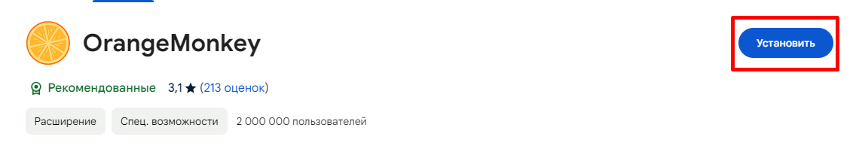

1. Переходимо на сторінку з потрібним відео і під ним бачимо зелену кнопку зі стрілочкою:



1. Натискаємо на неї і відео скачується

Варіант 2:

1. Заходимо на сайт <https://uk.savefrom.net/>
2. У полі для заповнення вносимо посилання на відео з ютуба, яке нам потрібно скачати та натискаємо завантажити:

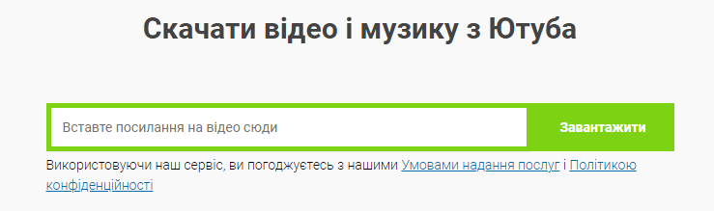

1. Знизу з’явиться можливість скачати відео:

